◎觀念題：(1~10題，每題2分，共20分)
甲類
乙類
太
陽
※請注意：正確者，請在答案卡上劃A；錯誤者，請在答案卡上劃B；請勿劃C、D。
- 庫侖定律是指兩帶電體之間的靜電力大小，與各自所攜的電量成正比，與彼此間距離成反比。
- 科學家將一個電子所帶有的電量，稱為基本電荷（e），每個帶電體所帶有的電量均為一個電子電量的整數倍。
- 在金屬導體內的正、負電荷都是可以移動的，在金屬導體內不受束縛可以自由移動的電子，稱為自由電子。
- 使用伏特計應與待測電路串聯，使用安培計應與待測電路並聯。
- 電阻的由來是因電子在導體內流動時與導體內的原子碰撞而產生。
- 若金屬導線的溫度維持在某一固定溫度，則此金屬導線之電阻大小和導線的材質、導線的長短有關，但與導線的截面積無關。
- 同一種金屬導線在溫度保持一定的情況下，導線兩端的電壓V與流經導線電流I的比值為一定值，稱為歐姆定律。
- 阿信觀察到一顆距離地球10光年的恆星，則此恆星的半徑約為 10 光年。
- 因為月球的公轉週期與自轉週期相同，所以地球上都只能看到月球的同一面。
- 月全食發生時，雖然大部分的陽光被地球所遮蔽，但仍有部分光線經由地球邊緣大氣折射與散射而照射到月表，因此月面呈紅棕色，並非是黑色。

◎單選題：（11~50題，每題2分；共80分）
※本試卷中與電阻相關之試題，電阻皆符合歐姆定律。
- 下圖為宇宙的組織結構示意圖，表示宇宙組織對應到地球所在的系統；圖中「甲」、「乙」、「丙」、「丁」的敘述，何者錯誤？ (A)甲為銀河系 (B)天體「乙」是恆星 (C)天體「丙」彼此間的距離相當遠，必須利用光年來表示 (D)丁為月球。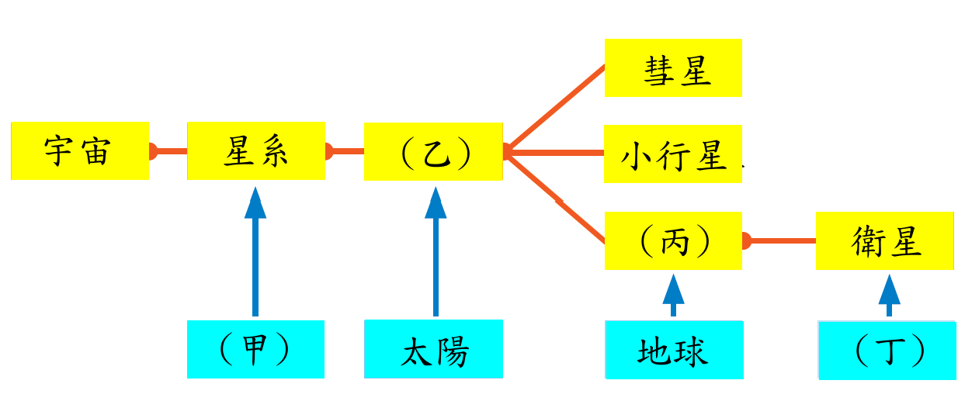
- 若將太陽系中的行星不依精確大小與距離比例繪製如下圖，並區分為甲、乙兩類，則下列敘述何者正確？
- 行星形成前，組成物質較輕者，先在內圈形成「甲類」行星
- 「乙類」行星並無岩石外殼，而多由氣體、冰雪所組成
- 就質量而言，「甲類」行星大於「乙類」行星
- 就平均密度而言，「乙類」行星大於「甲類」行星。
- 如下圖為一幅在北半球用相機對著北方天空長時間曝光影像。下列有關此圖的解說，哪項正確？
(A)星星繞著北極星做順時鐘方向旋轉
(B)星星在天空中有這樣的移動是因地球公轉
(C)在同一個晚上長時間觀察星星，會發現星星會由西向東移動
(D)某X星移動如圖所示，此影像曝光時間約2小時。
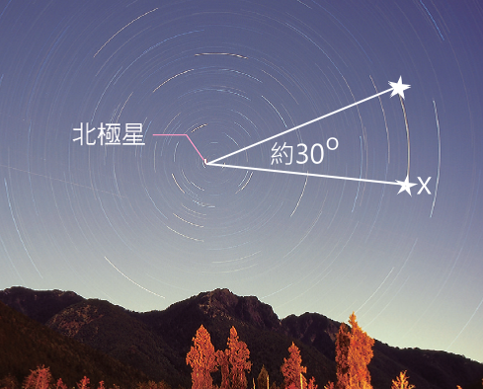
- 有四位同學在探討台灣冬天為何比較冷的原因，個別提出看法：
以晨：冬天時，陽光斜射北半球。
安紘：冬天時，太陽產生的能量較少
柏宇：冬天時，太陽離地球較遠。
振傑：冬天時，常下雨。
哪位同學的說法較有道理？
(A)以晨 (B)安紘 (C)柏宇 (D)振傑
日
B
C
D
A
日
- 右圖為從北極星的位置看地球公轉太陽的示意圖，則下列何者正確？ (A)在A點位置可能為春分 (B)由A至B的過程中，位於北半球的白天逐漸變長 (C)在B點時，夜最長晝最短 (D)在D點，晝夜等長。
- 承15.題，東翰家住嘉義，在某一節氣當日做竿影的實驗，竿影軌跡如圖，則實驗時地球位於
(A)A (B)B (C)C (D)D。
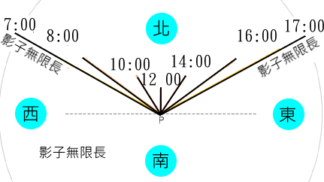
- 高雄、臺南、嘉義、臺北一年當中，正午時候，被太陽直射的機會各有幾次？
(A)均為365次 (B)均為12次
(C)2、2、1、0 (D)均為1次。
- 在夏至、春分或秋分、冬至當天，太陽白天在天空中的視運動軌跡如下圖所示，民國100年第一天（公元2011年1月1日），清晨的太陽會從那一方位升起？
(A)東偏南約20° (B)東偏南約30°
(C)東偏北約30° (D)正東。
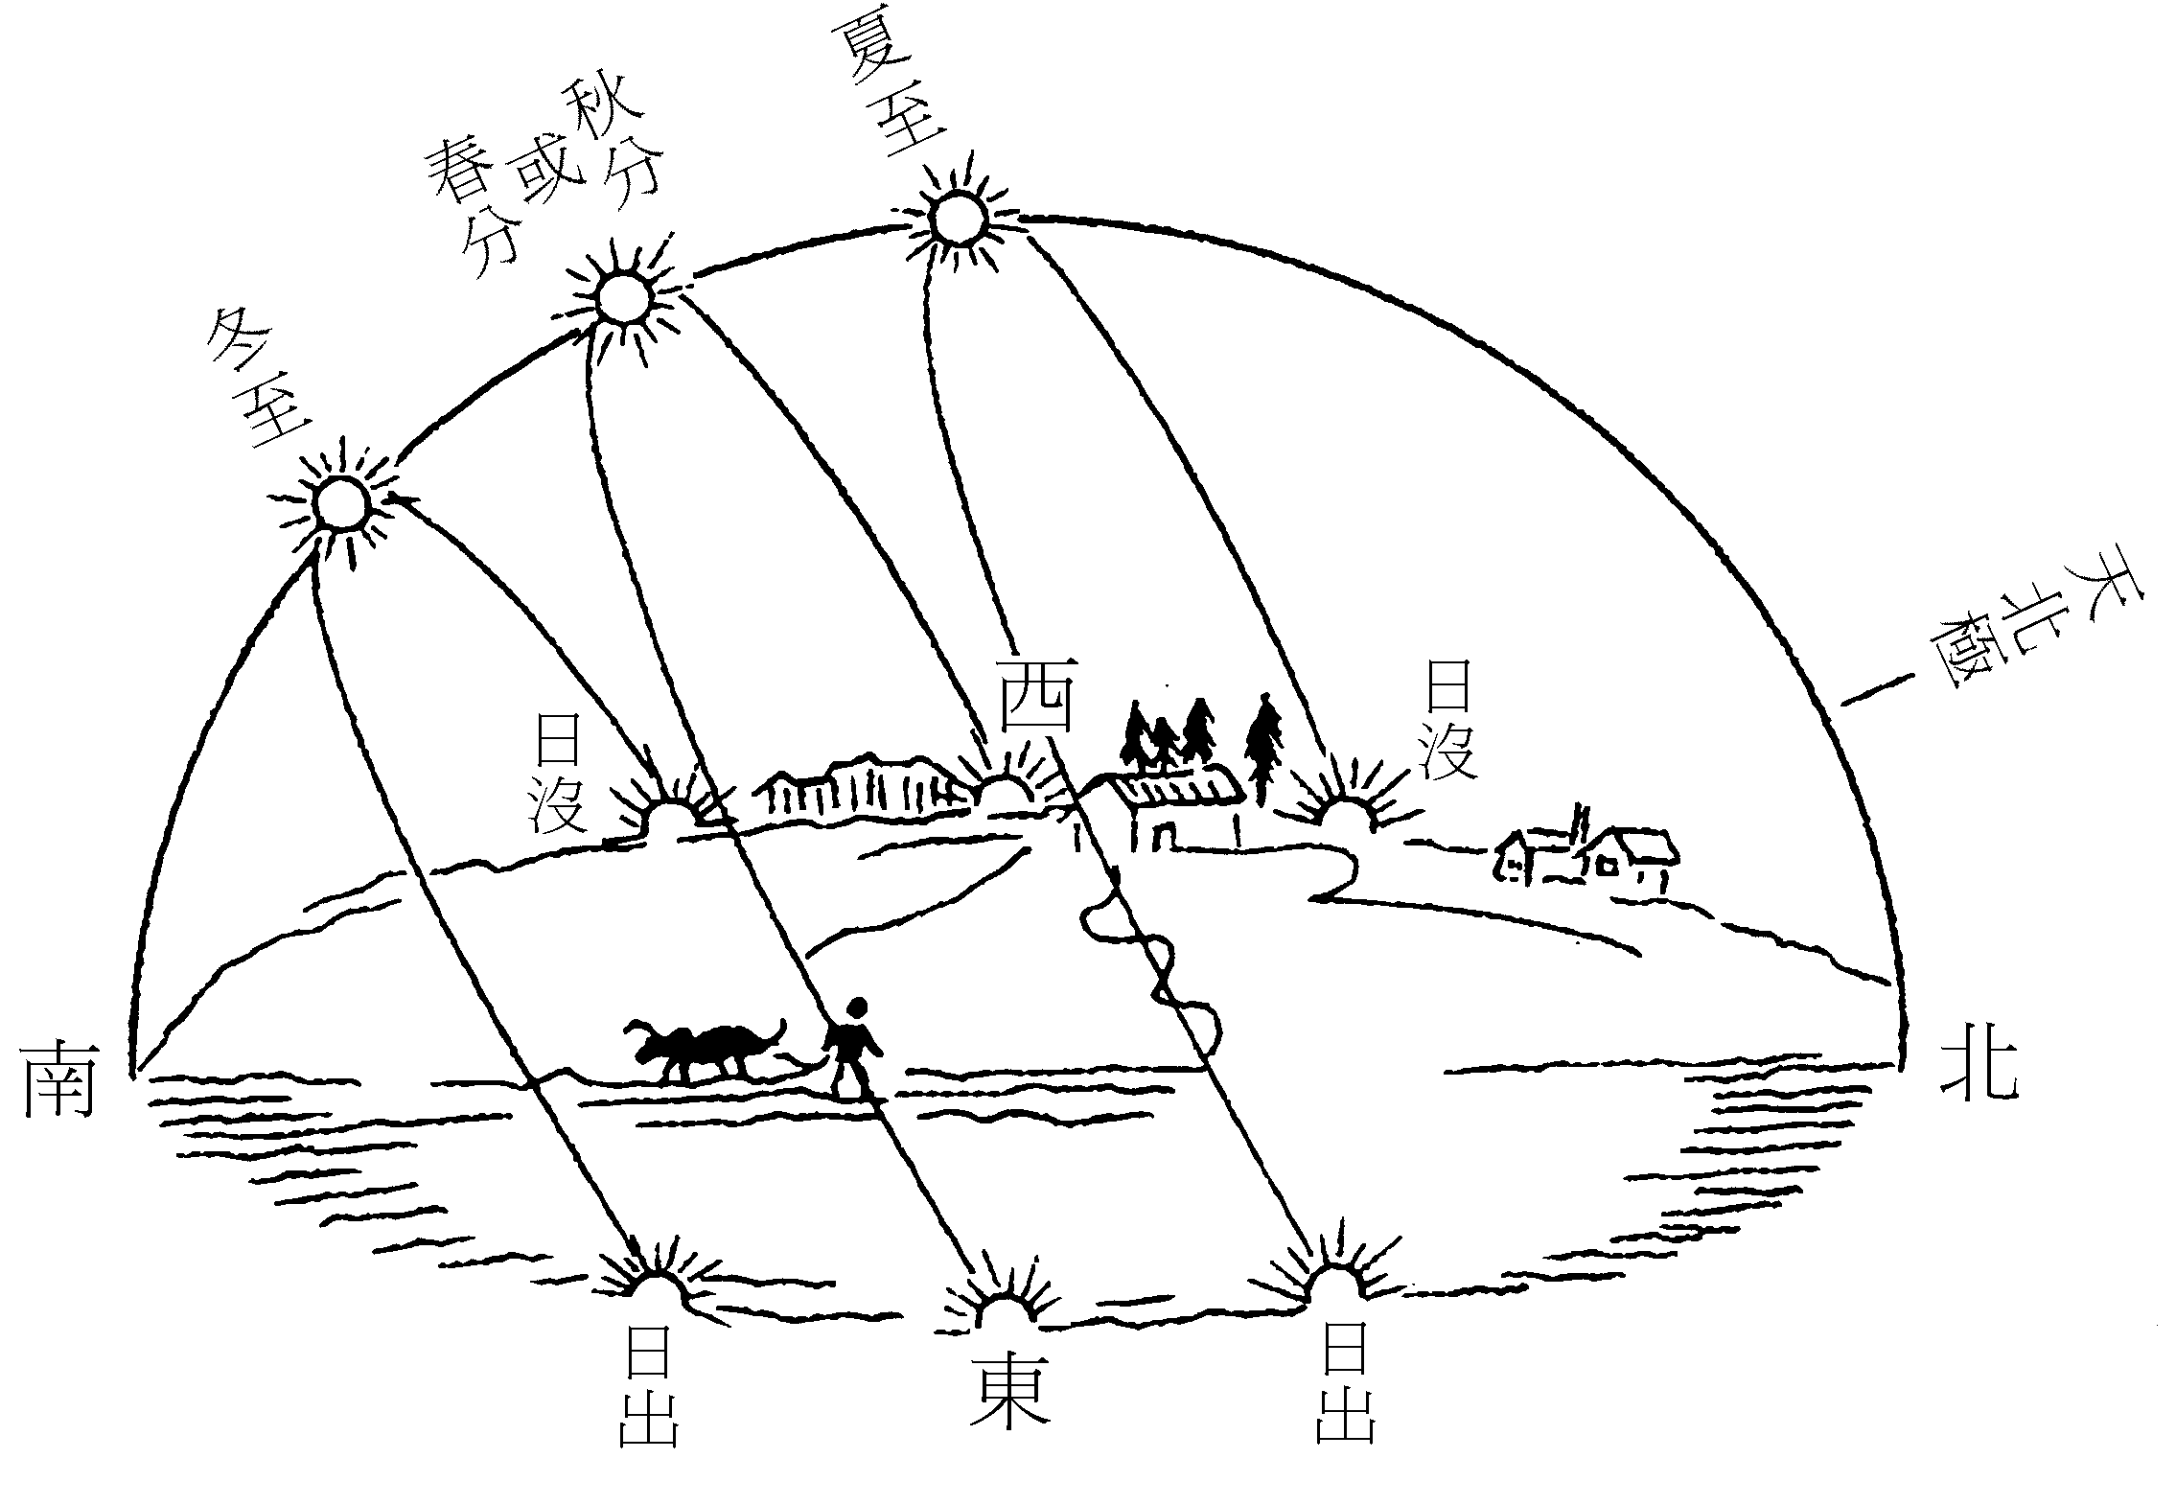
- 小迪固定在某地觀察日落景象，每一次他都用相機多次曝光後，再將多幅影像疊加起來，形成一幅日落重複曝光圖。依上述拍攝手法，他在某天拍攝日落景象(左側)，經過一段時間後在原地又拍攝二次，將三次的日落景象重疊如圖所示，如果日落的軌跡僅向右方移動到照片所示的位置(右側)。依據此圖，判斷拍攝的地點與日期為何？
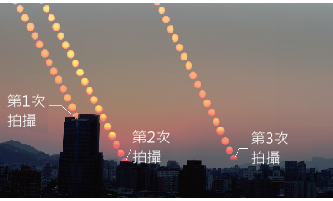
(A)北半球，夏至之後、冬至之前
(B)南半球，夏至之後、秋分之前
(C)赤道，秋分之後、冬至之前
(D)北半球，冬至之後、夏至之前。
- 如圖，阿良某天清晨站在地平面時，當太陽東升之際，月亮卻恰西落，則依此判斷此日最可能為
(A)春節 (B)元宵節 (C)端午節 (D)七夕情人節。
西
東
太陽
月亮
- 附圖是某天陽光照射地球表面的示意圖，圖中A點表示臺灣。有關此天的敘述，下列何者錯誤？
(A)這一天大約是臺灣的夏至
(B)這一天大約是臺灣一年中，白天最長的一天
(C)這一天中午時陽光大約垂直入射臺灣的地面
(D)這一天晚上在臺灣看不到月亮。
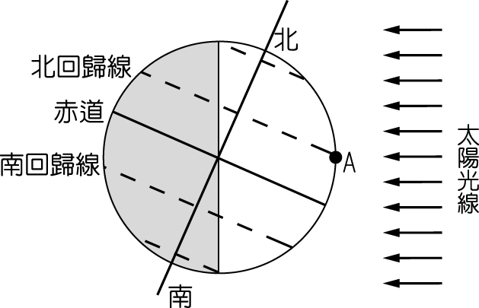
- 某天早上10點，在台北地區見到日偏食，四位同學提出看法：
阿亮：當晚有可能發生月偏食。
潘帥：當天有可能是農曆春節。
云瑄：當天高雄可能看到日環食，台中可能看到日全食。
家慈：當天晚上可能看到滿月。
請問何者說的較有道理？
(A)阿亮 (B)潘帥 (C)云瑄 (D)家慈。
- 若在臺灣中部觀測下列現象：(甲)滿月至下一次滿月；(乙)滿潮至下一次滿潮；(丙)日出至下一次日出，則關於以上現象所經歷之時間長短的比較，下列何者正確？
(A)甲＞丙＞乙 (B)甲＝乙＞丙
(C)乙＞丙＞甲 (D)乙＝丙＞甲。
- 清郝在臺南傳了一簡訊給在臺北念書的薇琴，這樣寫的：
請問，對於信中的描述，何者為真？
(A)當時的月亮應該剛升起
(B)清郝說謊，當時已看不到月亮了
(C)當時的月亮應該快要西沉
(D)當天的晚上有可能發生月食現象。
薇琴你好：
現在是七夕（農曆的七月七日）的凌晨三點的時間，因為我忙於課業，無法北上與你相聚，甚為遺憾，在這思念的時刻，我只能望著外面高掛的月亮，想著你，……。
愛你的 清郝
於七夕凌晨三點
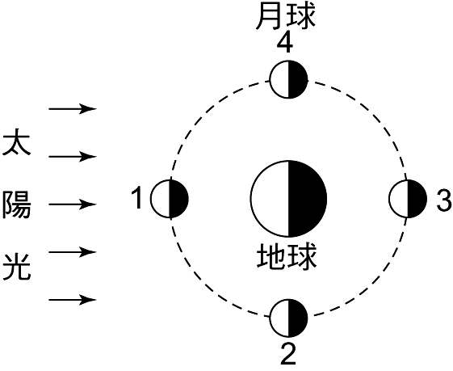
- 如右圖，下列敘述，何者正確？
(A)月球在1→2→3的移動過程中，月相變化為：上弦月→下弦月→滿月 (B)在3的位置時，晚上幾乎看不到月亮 (C)在4的位置時，有可能在早上天色尚未完全明亮時，看到月亮，且此時為下弦月 (D)元宵節當天的月亮在1的位置。
- 太陽、地球、月亮的相對位置如下圖，若月球落在B區時，地球上的觀察者會看到何種天文景觀？
(A)月全食 (B)日全食 (C)日偏食 (D)月偏食。
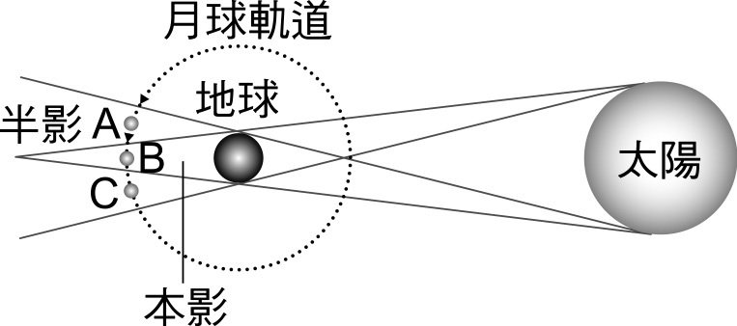
- 發生於2009年7月的日食，讓居住於臺灣地區的人有機會觀測到日食發生的經過。試問日食發生的當天晚上最可能觀測到下列哪種月相？
(A)眉月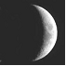 (B)弦月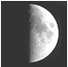
(C)滿月（望）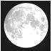 (D)新月（朔）
- 有四位同學對潮汐現象提出看法：
軒毅：海水水位升至最高點時稱為滿潮
昱瑋：海水水位由最低點上升至最高點的過程稱為漲潮。
海茵：中秋節當天的滿潮為大潮。
加涓：由滿潮到乾潮約需六小時十二多分鐘左右。
則有幾位同學的敘述是錯誤的？
(A)0 (B)1 (C)2 (D)3。
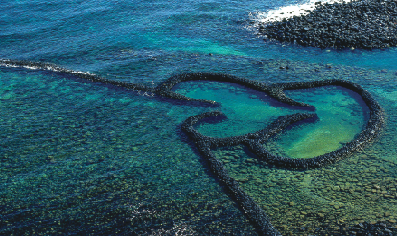
- 澎湖群島上著名的「心形石滬」，是利用潮汐捕魚的裝置。若下表為某日的潮汐預報單，則漁民何時是去收困在石滬裡的魚的最佳時刻？
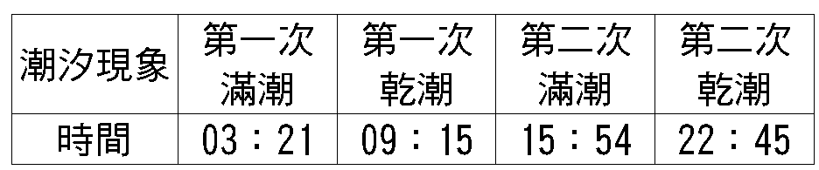
(A)清晨三點 (B)早上九點
(C)下午四點 (D)晚上十二點半。
- 當日、地、月之相對位置排列約成一直線時，當天潮汐的水位變化最大，稱為大潮。當颱風侵襲臺灣時若適逢大潮，常常由於潮水高漲而無法迅速將大量雨水排除，造成水患。試判斷當天的農曆日期與月相。(甲-丙選一項，丁-戊選一項)
農曆日期 | 月相
(甲)十五前後  (乙)初七、初八  (丙)初一前後 | (丁)滿月  (戊)弦月
(A)甲、丁 (B)乙、戊 (C)乙、丁 (D)丙、戊。
- 用絲絹摩擦玻璃棒後，玻璃棒帶正電，則下列敘述何者正確？
(A)帶正電的質子由絲絹轉移至玻璃棒
(B)帶正電的質子由玻璃棒轉移至絲絹
(C)帶負電的電子由絲絹轉移至玻璃棒
(D)帶負電的電子由玻璃棒轉移至絲絹。
- 當一帶負電物體靠近一個金屬板時，則金屬板內的電荷分布將會變成下列哪一個圖形？
(A)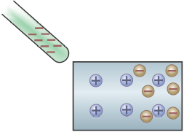 (B)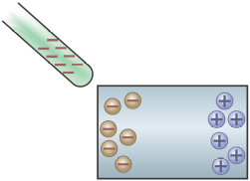
(C)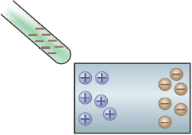 (D)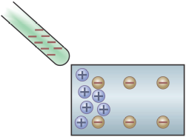
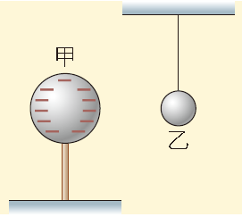
- 一個質量輕且未帶電的金屬球乙，用一絕緣線懸掛著，如圖所示。若將一帶電的金屬球甲靠近乙，則下列敘述何者正確？ (A)乙先被甲排斥，然後被甲吸引與甲接觸 (B)乙被甲吸引，然後一直與甲保持接觸狀態 (C)乙先被甲吸引而與甲接觸，然後被甲排斥，最後離開甲 (D)乙被甲排斥，不可能碰觸到甲。
- 一個氧離子（O^{2－}）所帶的電量是多少基本電荷？相當於多少庫侖？(含電量及電性)
(A)2e，3.2×10^{－19}庫侖 (B)1e，1.6×10^{－19}庫侖
(C)－2e，6×10²³庫侖 (D)－2e，－3.2×10^{－19}庫侖。
- 如圖為電路及導線放大(虛線方框部分)之示意圖。在燈泡發光期間，有關導線中帶電質點的運動情形，下列何者錯誤？
(A)甲是電子流的方向
(B)乙是金屬導體內移動的正電荷
(C)丙是電流的方向
(D)電子流是由低電位移向高電位。
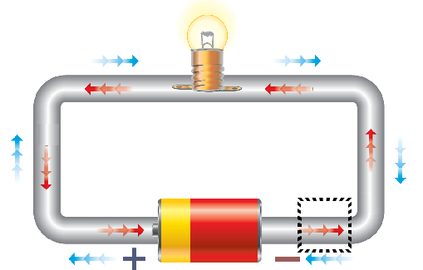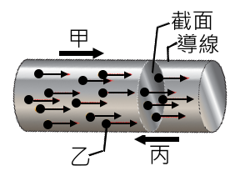
- 承35.題，通過導線截面的電流為 0.1 安培，則在 10 分鐘內通過此截面的總電量為多少庫侖？
(A)0.01庫侖 (B) 1庫侖 (C)60庫侖 (D) 6000庫侖。
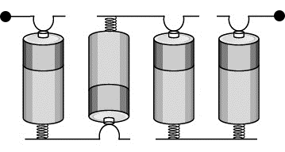
- 小明將4個1.5伏特的電池連接如右圖所示，當則連接完成後電池組的工作電壓是多少？
(A) 1.5 V (B) 3.0V
(C) 4.5 V (D) 6.0 V。
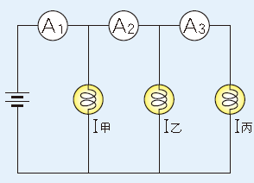
- 右圖電路中有三個並聯的燈泡與三個安培計，通過三個燈泡的電流分別為I_{甲}、I_{乙}、I_{丙}，三個安培計的讀數分別為A₁、A₂、A₃，則下列關係何者正確？
(A) A₁＝A₂＋A₃ (B) A₁＞A₂＞A₃
(C) A₁＜A₂＜A₃ (D) A₁＝A₂＝A₃。
- 右圖電路為電池連接L₁及L₂燈泡，並在電路中連接S₁、S₂和S₃三個開關，下列何者錯誤？
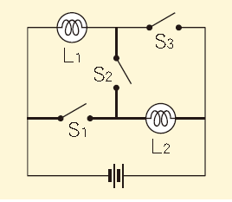
(A)當S₁、S₂斷開，S₃閉合時，燈泡L₁為通路
(B)當S₁、S₃斷開，S₂閉合時，燈泡L₁與L₂的連接方式為串聯
(C)當S₂、S₃閉合時，燈泡L₁與L₂的燈泡都會亮
(D)當S₂斷開，S₁、S₃閉合時，燈泡L₁與L₂的連接方式為並聯。
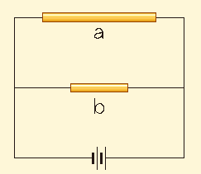
- 將粗細相同、長度不同的鎳鉻絲a和b，並聯在同一電路中，通電後，則下列敘述何者正確？
(A) a的電阻比b大
(B) a兩端的電壓比b大
(C) a的電流比b大
(D) a、b並聯後的電阻，比a大。
- 取5個規格相同的燈泡A、B、C、D、E，連接如下圖，則5個燈泡發亮的程度為何？
(A)A＝B＝C＝D＝E (B)A＞B＞C＞D＞E
(C)A＞B＜C＜D＞E (D)A＝B＜C＝D＝E。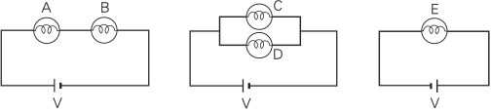
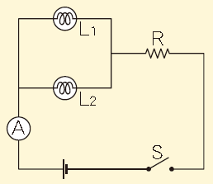
- 在右圖電路中，L₁、L₂是規格相同的燈泡，當按下開關S，燈泡L₁、L₂都會亮。經過一段時間後，燈泡L₁的燈絲燒斷了，相較於L₁燒斷之前，下列敘述何者正確？
(A)電路的電阻變小
(B) L₂的亮度不變
(C)安培計的讀數變大
(D) L₂的亮度變大。
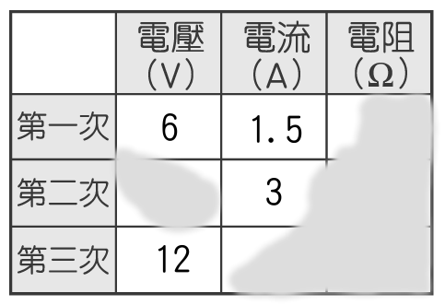
- 某導體通電後，小華測量其電壓與電流的關係，發現此三組數據計算出此導體的電阻值大小相同，並將結果記錄於表格。而後卻發現數據遭墨水掩蓋，如表所示。假設此導體遵守歐姆定律，則表中第二次測量所得之電壓值應為下列何者？
(Ａ)4V (Ｂ)9V (Ｃ)12V (Ｄ)36V。
- 如右圖所示，AB段電阻與BC段電阻材質、長度皆相同，但BC段截面積是AB段截面積的兩倍，下列電流與位置的關係圖何者正確？
A
B
C
(A) (B)
位置
電流
A B C
位置
電流
A B C
(C) (D)
位置
電流
A B C
位置
電流
A B C
- 承44.題，電位與位置的關係圖何者正確？
(A) (B)
位置
電位
A B C
位置
電位
A B C
(C) (D)
位置
電位
A B C
位置
電位
A B C
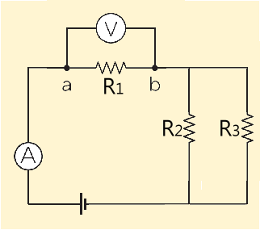
- 如圖所示的電路，電池的電壓固定為定值。最初當三個電阻器的電阻均不為零時，電路上a、b 兩點間的電位差V，與通過R₁ 的電流I，均大於零。如果R₃ 的電阻變為零，則I和V會如何變化？
(A) I 變小，V 變大
(B) I 變小，V 變小
(C) I 變大，V 變大
(D) I 變大，V 變小。
- 電路圖如圖所示，甲、乙電阻長度相等而且平行放置，甲、乙電阻平行放置，甲電阻=乙電阻，兩電阻間接上一無電阻的丙導線，當導線以等速方式向右移動時，則安培計上的電流讀數I和伏特計上的讀數V會如何變化？
(A) I 變小，V 變大
(B) I 變大，V 變小
(C) I 變大，V 變大
(D) I 變小，V 變小。
A
甲
乙
丙
V
- 如下圖的電路，電阻R₁、R₂、R₃分別為1Ω、2Ω、4Ω，電池電壓V=8伏特，則下列敘述何者錯誤？
(A)A、D之間的總電阻是7Ω
(B)安培計的讀數是14A
(C)AB間的電流是向右，BC間的電流向左
(D)AB間的電流量值是CD間的電流的4倍。
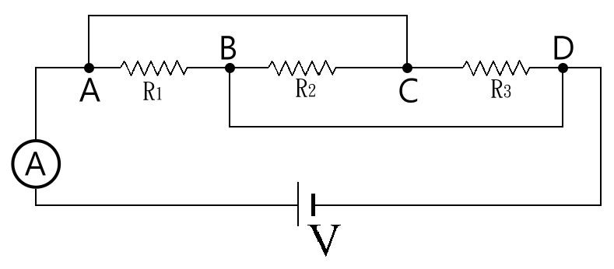
- 電路圖如圖所示，甲電阻：乙電阻：丙電阻= 2：1：1，若甲電阻變成零，乙電阻變成兩倍，則通過甲：乙：丙的電流比為何？
(A)2：2：1 (B)2：1：2
(C)3：2：1 (D)3：1：2。
甲
乙
丙

- 如圖所示，將一粗細均勻的鎳鉻絲電阻線拉直的時，安培計的讀數為3A；將鎳鉻絲電阻線繞成圓，a、b間為四分之一圓，電池提供的電壓均相同，則安培計上的電流讀數應為何？
(A)3/4A (B)12A (C) 16A (D) 4A。
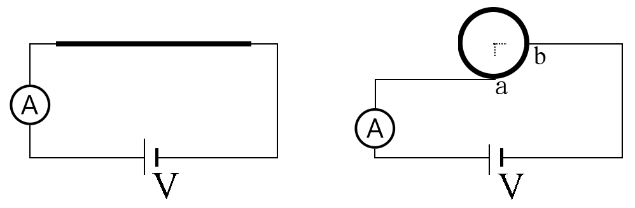

觀念題：(1~10題，每題2分，共20分)
單選題：(11~50題，每題2分；共80分)
1 | 2 | 3 | 4 | 5 | 6 | 7 | 8 | 9 | 10
B | A | B | B | A | B | A | B | A | A
11 | 12 | 13 | 14 | 15 | 16 | 17 | 18 | 19 | 20
C | B | D | A | C | B | C | A | D | B
21 | 22 | 23 | 24 | 25 | 26 | 27 | 28 | 29 | 30
D | B | A | B | C | A | D | A | B | A
31 | 32 | 33 | 34 | 35 | 36 | 37 | 38 | 39 | 40
D | A | C | D | B | C | B | B | C | A
41 | 42 | 43 | 44 | 45 | 46 | 47 | 48 | 49 | 50
D | D | C | A | B | C | D | A | D | C

臺北市立石牌國民中學九十九學年度第一學期九年級第三次定期考查理化科答案
觀念題：(1~10題，每題2分，共20分)
單選題：(11~50題，每題2分；共80分)
1 | 2 | 3 | 4 | 5 | 6 | 7 | 8 | 9 | 10
B | A | B | B | A | B | A | B | A | A
11 | 12 | 13 | 14 | 15 | 16 | 17 | 18 | 19 | 20
C | B | D | A | C | B | C | A | D | B
21 | 22 | 23 | 24 | 25 | 26 | 27 | 28 | 29 | 30
D | B | A | B | C | A | D | A | B | A
31 | 32 | 33 | 34 | 35 | 36 | 37 | 38 | 39 | 40
D | A | C | D | B | C | B | B | C | A
41 | 42 | 43 | 44 | 45 | 46 | 47 | 48 | 49 | 50
D | D | C | A | B | C | D | A | D | C

